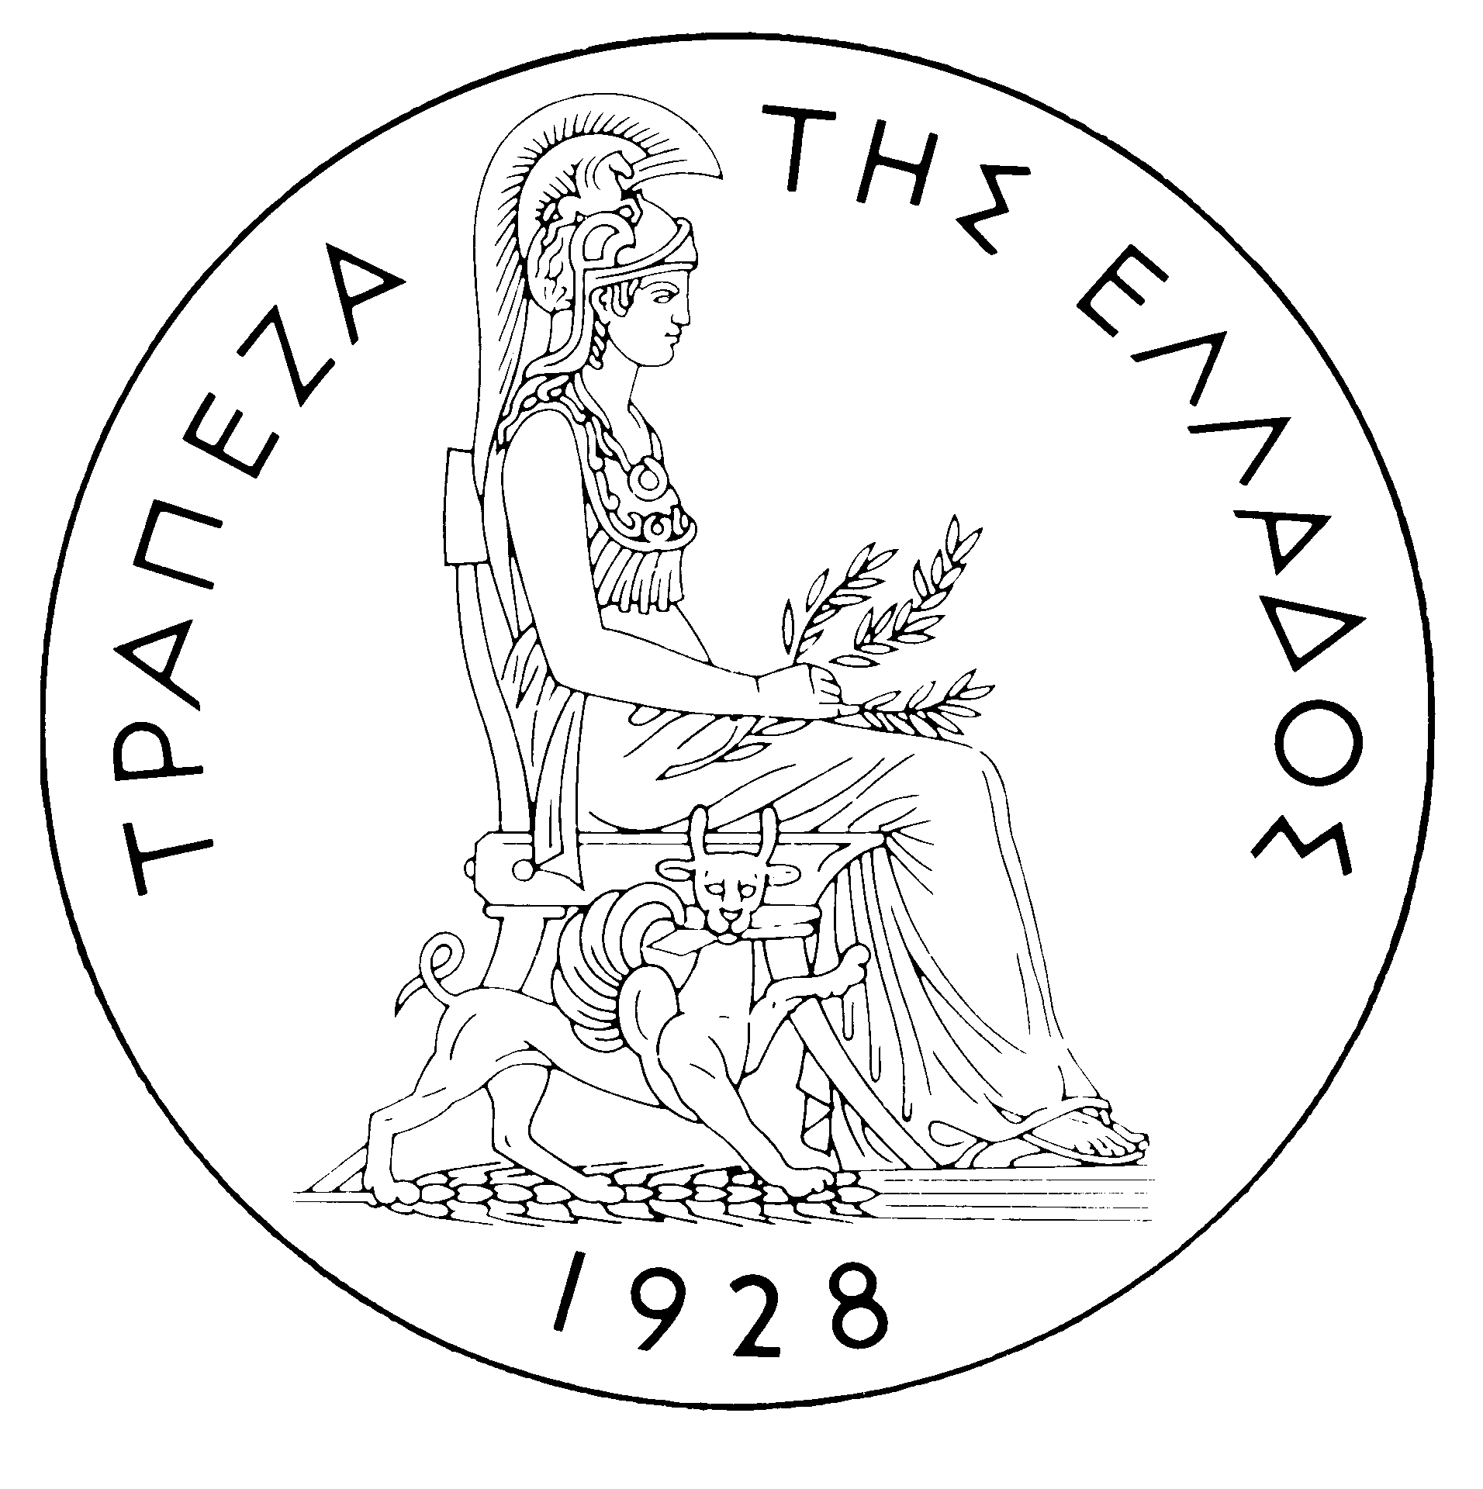
ΤΡΑΠΕΖΑ ΤΗΣ ΕΛΛΑΔΟΣ
ΔΕΛΤΙΟ ΤΥΠΟΥ
Αθήνα, 10 Μαΐου 2006

Θέμα: Εξελίξεις στην αγορά ομολόγων του Ελληνικού Δημοσίου – Απρίλιος 2006
Αρνητικό κλίμα επικράτησε και τον Απρίλιο στις διεθνείς αγορές των κρατικών ομολόγων μετά από τις σημαντικές απώλειες του Μαρτίου. Τα οικονομικά στοιχεία που δημοσιεύτηκαν κατά τη διάρκεια του μήνα επιβεβαίωσαν την ισχυρή ανάπτυξη της Αμερικανικής οικονομίας και τη συνεχιζόμενη θετική πορεία της οικονομίας της Ευρωζώνης. Επιπλέον, η τιμή του πετρελαίου ξεπέρασε τα $70 το βαρέλι στα χρηματιστήρια του Λονδίνου και της Νέας Υόρκης ενώ οι τιμές του χρυσού σημείωσαν τα υψηλότερα επίπεδα ($655 την ουγκιά) των τελευταίων 25 ετών στα τέλη του Απριλίου. Οι παραπάνω παράγοντες ενέτειναν τους φόβους των επενδυτών για νέες πληθωριστικές πιέσεις και ενίσχυσαν τις προσδοκίες για περαιτέρω αύξηση των επιτοκίων στους επόμενους μήνες από την Ευρωπαϊκή Κεντρική Τράπεζα και την Ομοσπονδιακή Τράπεζα των Ην. Πολιτειών. Ως αποτέλεσμα, οι αποδόσεις των κρατικών ομολόγων κατέγραψαν σημαντική αύξηση, ιδιαίτερα στους μακροπρόθεσμους τίτλους, οπότε και η κλίση της καμπύλης των αποδόσεων αυξήθηκε, κυρίως στις Ην. Πολιτείες.
Στην Ηλεκτρονική Δευτερογενή Αγορά Τίτλων (ΗΔΑΤ), οι αποδόσεις των ελληνικών κρατικών τίτλων αυξήθηκαν σημαντικά, ιδιαίτερα στο μακροπρόθεσμο κομμάτι της καμπύλης, ακολουθώντας τις αντίστοιχες τάσεις των ευρωπαϊκών αγορών. Πιο συγκεκριμένα, η αύξηση των αποδόσεων ήταν μεταξύ 17 και 25 μονάδες βάσης (bps), με την απόδοση του 3ετούς τίτλου να φτάνει σε 3,71% στα τέλη Απριλίου από 3,54% στις 31 Μαρτίου, την απόδοση του 10ετούς να ανέρχεται σε 4,32% από 4,07% και του 30ετούς σε 4,66% από 4,41%. Ως εκ τούτου, η κλίση της ελληνικής καμπύλης αποδόσεων αυξήθηκε (steeper yield curve) τον Απρίλιο καθώς η διαφορά της απόδοσης (yield spread) μεταξύ του 3ετούς και του 30ετούς ομολόγου έφτασε σε 95 bps από 87 bps στα τέλη του Μαρτίου. Τέλος, η μέση μηνιαία διαφορά απόδοσης μεταξύ του ελληνικού και του γερμανικού 10ετούς τίτλου αναφοράς ανήλθε σε 32 bps, από 29 bps που είχε διαμορφωθεί τον προηγούμενο μήνα.
Οι τιμές των ομολόγων αναφοράς στην ΗΔΑΤ κατέγραψαν σημαντικές απώλειες (μεταξύ 50 και 410 bps), κυρίως στις μακροπρόθεσμες διάρκειες. Η τιμή του 30ετούς τίτλου μειώθηκε σε 97,36 στα τέλη του Απριλίου από 101,46 στις 31 Μαρτίου και του 10ετούς σε 94,11 από 96,01 αντίστοιχα. Η τιμή του νέου 3ετούς ομολόγου μειώθηκε σε 99,07 στις 28 Απριλίου από 99,57 στα τέλη του Μαρτίου.
Η αξία των συναλλαγών στην ΗΔΑΤ ήταν 42,42 δις. ευρώ τον Απρίλιο από 64,40 δισ. ευρώ το Μάρτιο και 46,83 δισ. ευρώ τον Απρίλιο 2005. Η μέση ημερήσια αξία των συναλλαγών διαμορφώθηκε σε 2,36 δισ. ευρώ από 2,93 δισ. ευρώ το Μάρτιο. Το ενδιαφέρον των επενδυτών επικεντρώθηκε σε ομολογιακούς τίτλους με εναπομένουσα διάρκεια 7 έως 15 έτη, οι οποίοι και απορρόφησαν το 69% της συνολικής αξίας των συναλλαγών (29,2 δισ. ευρώ). Το μεγαλύτερο ποσοστό των συναλλαγών συγκέντρωσε το 10ετές ομόλογο αναφοράς καταγράφοντας συναλλαγές αξίας 12,33 δισ. ευρώ, ενώ δεύτερο σε δραστηριότητα ακολούθησε το 10ετές λήξεως 20.07.2015 με 8,72 δισ. ευρώ. Τέλος, από τις 7.432 εντολές που εκτελέσθηκαν στην ΗΔΑΤ το μήνα αυτό, το 51,24% αφορούσαν σ’ εντολές αγοράς και το 48,76% σ’ εντολές πώλησης.

